РАЗВЛЕЧЕНИЕ

«Мои любимые сказки»
(Приуроченный Международному дню детской книги)

Задачи: Закрепление знаний детей о русских народных сказках . Закрепить умение узнавать сказку по реплике, а так же узнавать героя по описанию портрета. Создавать условия для творческого самовыражения (рассказ монолога из сказки, изображать персонажа сказки). Развивать командный дух, умение действовать согласованно.

Оборудование: выставка книг – юбиляров 2016 года, портрет Ганса Кристиана Андерсена, д/и «Собери сказку» (разрезные картинки), вопросы для детей, гимнастические палки, корзины для мусора, шапочки репки, пластилин, доски для лепки

Ход:
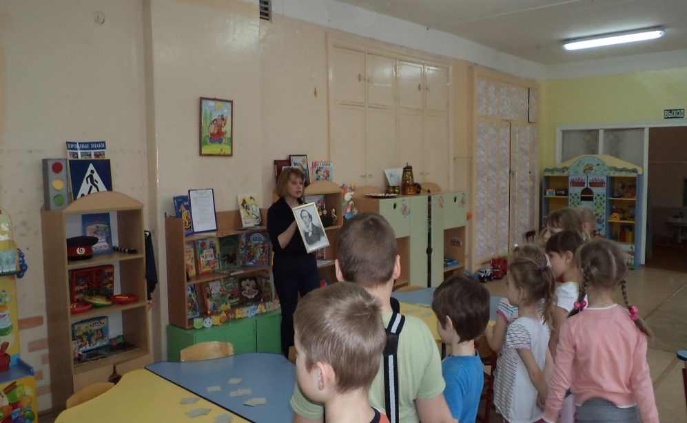
Воспитатель знакомит гостей с выставкой книг «Произведения – юбиляры 2016 года»
Обращает внимание детей на выставку рассказывает, почему именно в этот день отмечается этот праздник.
С 1967 года по инициативе и решению Международного совета по детской книге 2 апреля, в день рождения великого сказочника Ганса Кристиана Андерсена, во всем мире отмечается Международный день детской книги. Его цель — привлечь внимание к книжной культуре для детей, к проблемам доступности детской книги и распространению детского чтения.
Ганс Христиан Андерсен родился в городе Оденсе, в семье бедного сапожника. Над дверью висела деревянная вывеска с изображением орла с парой голов – символ того, что башмачники всегда шьют только парную обувь. Как писал Корней Чуковский, Оденсе «больше всего напоминал игрушечный город, вырезанный из почернелого дуба». Домик Андерсенов сегодня поражает своими крошечными размерами. От отца мальчик услышал первые сказки. Родители мечтали сделать из него хорошего портного. Уменье делать прочные швы пригодилось Андерсену впоследствии: он записывал поправки к своим произведениям на отдельных листах, вшивал их в рукопись, ставил на ней заплатки.
В музее Андерсена хранится его дорожный баул и канат, который он возил с собой на случай, если в гостинице, где он остановился, возникнет пожар и ему надо будет спасаться через окно. За свою жизнь писатель изъездил Италию, Германию, Испанию, был во Франции, в Англии, Швеции, Португалии, Греции, на Балканах, в Северной Африке и в Малой Азии, путешествовал по Дунаю и Черному морю, собирался в Америку, писал путевые заметки.
Мировое признание Андерсену принесли сказки (их более 150), переведенные более чем на 100 языков мира. Началом его творчества как сказочника следует считать 1835 г. В «Сказках, рассказанных детям». Андерсен чаще всего обрабатывал услышанное в детстве – это «Огниво», «Маленький Клаус и Большой Клаус», «Принцесса на горошине», «Дорожный товарищ», «Дикие лебеди», «Свинопас».
Его герои свободно переходят из мира быта и реальности в мир вымышленный. Андерсен никогда не был так изобретателен, как на этапе 40-х годов, когда рассказывал удивительные истории о самых прозаических предметах. Писатель признавался: «Часто мне кажется, будто каждый дощатый забор, каждый цветок говорит мне: «Ты только взгляни на меня, и тогда моя история перейдет к тебе», и вот, стоит мне захотеть, как у меня сразу же появляются истории».
Андерсен умер 4 августа 1875 года. Провожать его в последний путь пришла вся Дания.
Его произведения были переведения и изданы во многих странах мира, а сказки Андерсена знают все дети.

К нам пришел – не хмурь лица.
Будь веселым до конца.
Ты не зритель и не гость,
Ты программы нашей гвоздь!
Не стесняйся, не ломайся,
Всем законам подчиняйся!
Затей у нас большой запас!
А для кого они? Для вас!
Мы знаем, вы любите игры,
Песни, загадки и пляски.
Но нет ничего интересней,
Чем наши любимые сказки!
КОНКУРСЫ
«Загадай-ка»
Возле леса на опушке,
Трое их живет в избушке.
Три кровати, три подушки.
Угадайте без подсказки
Кто герои этой сказки? («Три медведя»)

Летела стрела и попала в болото,
А в этом болоте поймал ее кто-то.
Кто, простившись с зеленою кожей,
Сделался мигом красивой, пригожей? («Царевна-лягушка»)

С букварем шагает в школу
Деревянный мальчуган.
Попадет он вместо школы
В полотняный балаган.
Как зовется эта книжка?
Как зовется сам мальчишка? («Буратино»)

Была у злодея до пят борода. В театре всех кукол он мучил всегда! «Подайте мне плетку!» - Гремел его бас. Скажите скорее, кто он? (Карабас)

В лесу жил в избушке лесной толстячок. С ним неразлучен сосед Пятачок. Читал он вопилки приятелю вслух. Скажите скорее, кто он? (Винни-Пух)

Она был самым добрым из всех докторов, Хотел, чтобы каждый зверек был здоров. Лечил все болезни: корь, свинку, бронхит… Скажите скорее, кто он? (Айболит)

На сметане мешен,
На окошке стужен,
Круглый бок, румяный бок, Покатился… («Колобок»)

Бабушка девочку очень любила,
Шапочку красную ей подарила.
Девочка имя забыла свое
А ну, подскажите, как звали ее? («Красная Шапочка»)

Гуси-лебеди летят,
Унести детей хотят.
Кто помог сестрице с братцем
От Яги домой добраться? (Печь, яблоня, река)

Эта скатерть знаменита
Тем, что кормит всех досыта,
Что сама собой она
Вкусных кушаний полна. (Скатерть-самобранка)

Уплетая калачи,
Ехал парень на печи.
Прокатился по деревне
И женился на царевне. (Емеля)

Как позвать Сивку-Бурку? (Сивка-Бурка, вещая каурка, встань передо мной, как лист перед травой.)

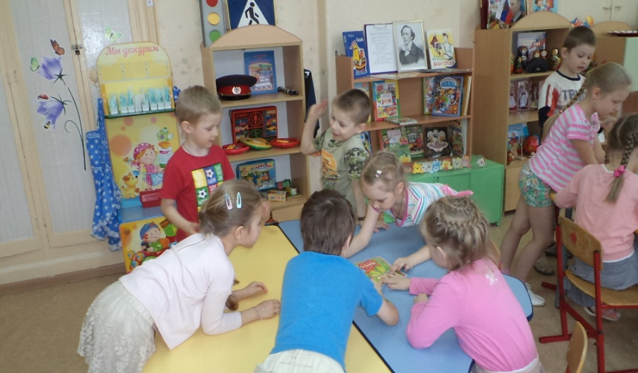
Какое мужское имя чаще всего встречается в русских народных сказках?
(Иван)

Игра «Собери сказку» (разрезные картинки).

Вопросы родителям:
Назовите сказки, где герои летают Как звали трех медведей из сказки «Три медведя»? Как звали трех поросят? Как звали трех богатырей? В каких сказках есть бабушка? Назвать сказочные виды транспорта? Назвать сказочные царства и города? Назвать сказки, где есть имя героя…
«Дополни имя»
Кощей….(Бессмертный) Елена… (Прекрасная)
Василиса…. (Премудрая) Сестрица…. (Аленушка)
Мальчик…. (с-пальчик) Братец …. (Кролик)
Змей…. (Горыныч) Крошечка… (хаврошечка)
Никита…. (Кожемяка) Марья…. (царевна)

П/и «Баба-Яга»
Ступой может быть корзина, а метлой гимнастическая палка.
Игрок стоит одной ногой в корзине, другой – на земле. В руке он держит палку. В таком положении необходимо пройти всю дистанцию от старта до стула, обойти его, вернуться к месту старта и передать «метлу» следующему игроку.

Родители читают вопросы детям

Слущай сказку внимательно, где будет ошибка надо хлопнуть в ладони
Жила-была на свете девочка звали ее Зеленая Шапочка. Пошла она отнести бутерброды своей тете. Идет по лесу, а на встречу ей – тигр, как выпрыгнет и интересуется, куда она идет. Я иду к бабушке, несу ей пирожки – говорить Синяя Шапочка. И пошли они вместе…

Жила-была коза, и было у неё семеро котят. Собралась как-то коза в лес и говорит деткам: «Котятушки-ребятушки, я пойду на пруд рыбку ловить, а вы, смотрите, дверь никому не открывайте» «Хорошо, мамочка» - говорят котята. Только коза за порог котята бросились на улицу играть в футбол. Тут пришел волк и всех съел..

п/и «Репка»
На двух стульях сидят две «репки» (дети в желтых шапочках). На расстоянии от стульев выстраиваются две команды по шесть человек: «дед», «бабка», «внучка», «Жучка», «кошка», «мышка». Сначала к репке бежит «дед», обегает ее и возвращается, берет за руку «бабку», и они уже вдвоем обегают репку и возвращаются и т.д. в конце игры, когда все персонажи цепочкой бегут обегать «репку», она должна уцепиться за «мышку», и все вместе возвращаются на старт
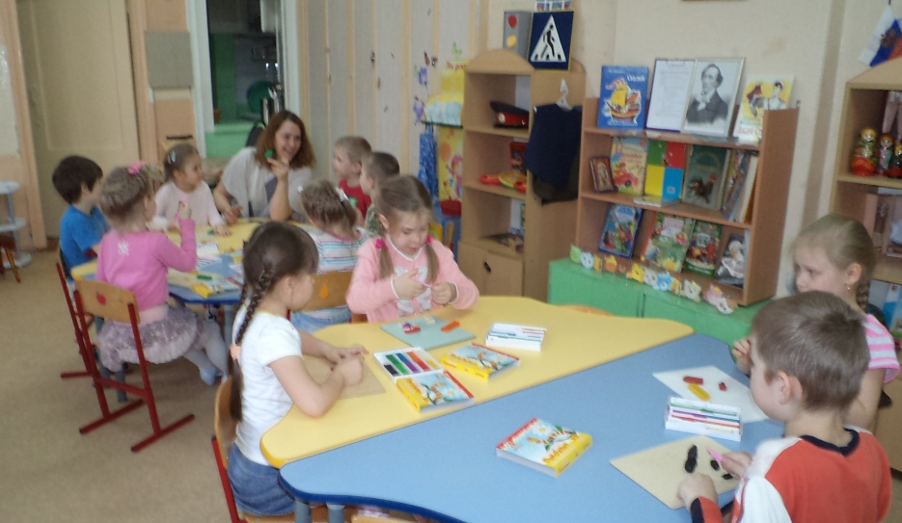
Творческая мастерская
Участники соревнования лепят героев той сказки, которую они собирали («Колобок», «По щучьему веленью», «Царевна лягушка», «Заюшкина избушка» )

Уважаемые родители и дети!
Закончен конкурс! Он у нас
Рассчитан на один лишь час,
Но вы, читающий народ,
Любите книгу круглый год!

Книги-юбиляры 2016 года

185 лет Пушкин А. С. «Сказка о царе Салтане, о сыне его, славном и могучем богатыре князе Гвидоне Салтановиче и о прекрасной царевне Лебеди»(1831)
175 лет Одоевский В. Ф. «Мороз Иванович» (1841)
165 лет Миллер Ф. Б. «Раз-два-три-четыре-пять, вышел зайчик погулять» (1851)
150 лет Суриков И. З. «Детство» (Вот моя деревня, вот мой дом родной…) (1866)
90 лет Маршак С. Я. «Багаж» (Дама сдавала багаж…) (1926)
Маяковский В. В. «Что ни страница, - то слон, львица» (1926)
Чуковский К. И. «Путаница» (1926)
Чуковский К. И. «Телефон» (1926)
Чуковский К. И. «Федорино горе» (1926)
Милн А.А. «Винни Пух» (1926)
80 лет Барто Л. А. «Игрушки» (1936)
Михалков С. В. «А что у вас», «Мы с приятелем вдвоем» (1936)
Михалков С. В. «Дядя Степа» (1936)
Михалков С. В. «Фома» (1936)
Толстой А. Н. «Золотой ключик, или Приключения Буратино» (1936)
65 лет Родари Дж. «Приключения Чиполлино» (1951)
50 лет Успенский Э. Н. «Крокодил Гена и его друзья» (1966)

Средство передвижения Емели
Животное, на котором ездил Иван-царевич
Плачущая царевна
Помощница девочки Хаврошечки
От кого убежала вся посуда?

